Se constituye la Comisión de Medio Ambiente de cara a los Objetivos de Desarrollo Sustentable
Jueves 13 de Abril de 2017
El jefe de la División de Información y Economía Ambiental del MMA explicó que “esperamos recoger las distintas opiniones ciudadanas y poder sistematizarlas para tener este proceso continuo de participación”.
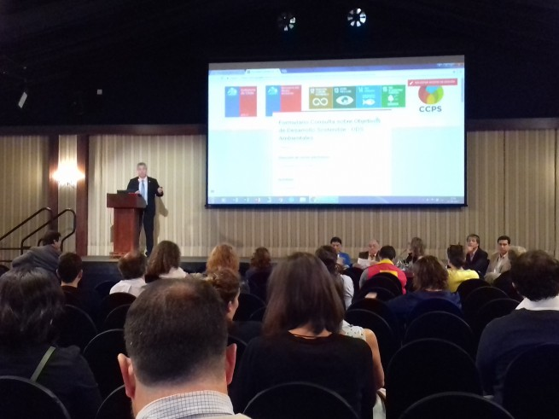
Con la presencia de más de 250 personas provenientes de distintos sectores del mundo público, privado, de la academia y de las ONGs, se realizó el lanzamiento de la Comisión de Medio Ambiente de cara a los Objetivos de Desarrollo Sustentable (ODS).
Se trata del primer evento oficial del Ministerio del Medio Ambiente en el marco de este trabajo global.
El jefe de la División de Información y Economía Ambiental, Rodrigo Pizarro, explicó que el propósito de la labor del MMA en este contexto es “hacerle seguimiento a la dimensión ambiental de estos objetivos que son integrales e indivisible, y lo que hemos intentado hacer es tener una reunión de trabajo en la cual más que escuchar la opinión de las autoridades, sea el ministerio el que escuche, reciba y recoja y acoja las opiniones y posiciones de la sociedad civil”.
Añadió que “los objetivos de desarrollo sustentable significan un cambio importante en la forma de hacer política pública en nuestro país. La agenda 2030 es universal e integral y, por lo tanto, los funcionarios del ministerio deben iniciar un proceso en el cual toda referencia de las políticas medio ambientales se hagan con respecto a los objetivos de desarrollo sustentable que es precisamente lo que nos ha pedido la Presidenta Bachelet”.
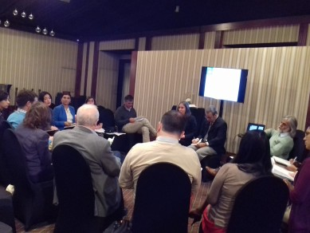
Trabajo y diálogo
En la cita efectuada este martes 11 de abril, se realizó una jornada de trabaja en torno a seis grupos de trabajo, los cuales abordaron en forma separada los siguientes objetivos: “Consumo y Producción Sostenible”; “Acción por el Clima”; “Vida Submarina”; “Vida de Ecosistemas Terrestres”, “Calidad del Aire”; “Residuos”.
Cada grupo estuvo a cargo de un profesional del ministerio del Medio Ambiente; sin embargo, durante la jornada, los propios participantes asumieron la labor de vocerías, bajo la lógica de participación ciudadana.
Al finalizar el encuentro, los representantes de cada grupo expusieron las conclusiones de la conversación realizada.
Pizarro indicó que “esperamos recoger las distintas opiniones y poder sistematizarlas para tener este proceso continuo de participación ciudadana”.
En este marco, quienes quieran participar en ese proceso de diálogo en torno a los Objetivos de Desarrollo Sustentable, pueden encontrar en la página http://sinia.mma.gob.cl/ods/ un cuestionario on line sobre estos tópicos.

